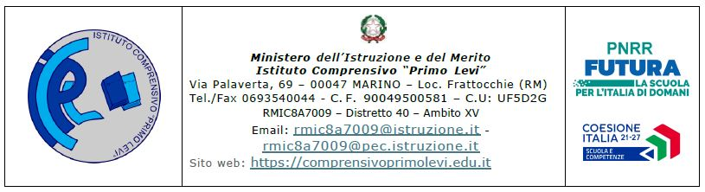
SCHEDA DI OSSERVAZIONE ATTIVITA’ E PARTECIPAZIONE SOCIALE SECONDO ICF-CY

PRIMA PARTE: INFORMAZIONI SULL’ALUNNO

- DATA DI COMPILAZIONE __________________________________________________________________________

- DATI ANAGRAFICI

COGNOME __________________________________________________________________________
NOME _____________________________________________________________________
DATA DI NASCITA __________________________________________________________________________
LUOGO DI NASCITA __________________________________________________________________________
INDIRIZZO __________________________________________________________________________

- SCUOLA __________________________________________________________________________
CLASSE __________________________________________________________________________

ATTIVITA’E PARTECIPAZIONE SOCIALE SECONDO ICF-CY

Codice ICF | Attività | QUALIF.  RILEVATO
 | APPRENDIMENTO E APPLICAZIONI CONOSCENZE | 0 | 1 | F
d 110 | Guardare
d 115 | Ascoltare
d 120 | Altre percezioni sensoriali intenzionali
d 130 | Copiare
d 135 | Ripetere
d 140 | Imparare a leggere
d 145 | Imparare a scrivere
d 150 | Imparare a calcolare
d 155 | Acquisizione di abilità
d 160 | Focalizzare l’attenzione
d 163 | Pensiero
d 166 | Lettura
d 170 | Scrittura
d 172 | Calcolo
d 175 | Risoluzione di problemi

Codice ICF | Attività | QUALIF.  RILEVATO
 | COMPITI E RICHIESTE GENERALI | 0 | 1 | F
d 210 | Intraprendere un compito singolo
d 220 | Intraprendere compiti articolati
d 230 | Eseguire la routine quotidiana
d 240 | Gestire la tensione e altre richieste di tipo psicologico
d 250 | Controllare il proprio comportamento
 | COMUNICAZIONE
d 310 | Comunicare con – ricevere- messaggi verbali
d 315 | Comunicare con – ricevere – messaggi non verbali
d 320 | Comunicare con - ricevere - messaggi nel linguaggio dei segni
d 325 | Comunicare con – ricevere – messaggi scritti

Codice ICF | Attività | QUALIF.  RILEVATO
 | COMUNICARE - PRODURRE | 0 | 1 | F
d 330 | Parlare
d 331 | Vocalizzazione prelinguistica
d 335 | Produrre messaggi non verbali
d 340 | Produrre messaggi nel linguaggio dei segni
d 345 | Scrivere messaggi
d 350 | Conversazione
d 355 | Discussione
d 360 | Utilizzo e tecniche di comunicazione
 | MOBILITA’
d 410 | Cambiare la posizione corporea di base
d 415 | Mantenere una posizione corporea
d 420 | Trasferirsi
d 430 | Sollevare e trasportare oggetti
d 435 | Spostare oggetti con gli arti inferiori
d 440 | Uso fine della mano
d 445 | Uso della mano e del braccio

Codice ICF | Attività | QUALIF.  RILEVATO
 | MOBILITA’ | 0 | 1 | F
d 450 | Camminare
d 455 | Spostarsi
d 460 | Spostarsi in diverse collocazioni
d 465 | Spostarsi usando apparecchiature/ausili
d 470 | Usare un mezzo di trasporto

Codice ICF | Attività | QUALIF.  RILEVATO
 | CURA DELLA PERSONA | 0 | 1 | F
d 510 | Lavarsi
d 520 | Prendersi cura di singole parti del corpo
d 530 | Bisogni corporali
d 540 | Vestirsi
d 550 | Mangiare
d 560 | Bere
d 570 | Prendersi cura della propria salute
 | INTERAZIONI E RELAZIONI INTERPERSONALI
d 710 | Interazioni interpersonali semplici
d 720 | Interazioni interpersonali complesse
d 730 | Entrare in relazione con estranei
d 740 | Relazioni formali
d 750 | Relazioni sociali informali
d 760 | Relazioni familiari

Codice ICF | Attività | QUALIF.  RILEVATO
 | VITA SOCIALE | 0 | 1 | F
d 920 | Ricreazione e tempo libero (gioco, sport, hobby, socializzazione)

Legenda:
0 = l’elemento descritto dal criterio non mette in evidenza problematicità e lo sviluppo della capacità appare nella norma
1 = l’elemento descritto dal criterio mette in evidenza problematicità
F = l’elemento descritto non solo non mette in evidenza problematicità, ma rappresenta un “punto di forza” del bambino su cui far leva nell’intervento

ALTRE OSSERVAZIONI DEL TEAM INSEGNANTI
_________________________________________________________________________________________________________________________________________________________________________________________________________________________________________________________
___________________________________________________________________________________
___________________________________________________________________________________
___________________________________________________________________________________

GLI INSEGNANTI DEL TEAM

_________________________

_________________________

_________________________

_________________________

RELAZIONE INIZIALE
ALUNNO:
CLASSE/ SEZIONE:
PLESSO:
L’alunno seguito è un bambino di … anni che presenta ……………………ed è inserito nella classe ……. del plesso …….., composta da ………….
Il ragazzo è seguito dall’insegnante di Sostegno …………. e da tutto il team Docente della classe.

Marino lì,

GLI INSEGNANTI DEL TEAM

_________________________

_________________________

_________________________

_________________________

